Style guide: Pinball machine van Stranger Things.

Van: Julia Mezach

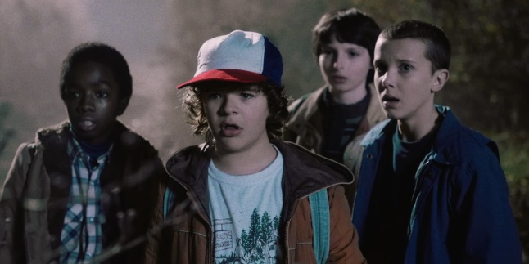In de pinball machine ga ik veel neon en jaren 80 style gebruiken.

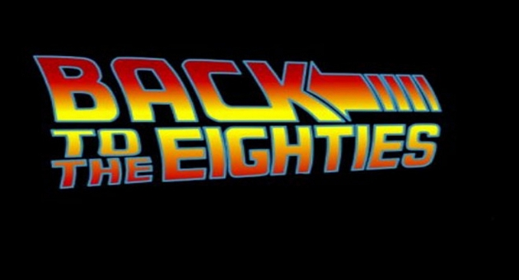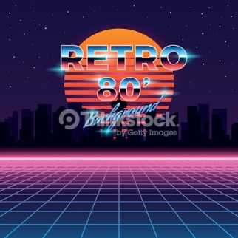Stranger things speelt af in de jaren 80, en die style lijkt me leuk om ook door te vieren in de pinball machine.  
De pinball machine krijgt accenten van neon, wat dus ook bij de jaren 80 hoort.   
de bouncers zijn de hoofdpersonen uit de serie. De flippers krijgen accenten met neon. Een van de power ups is dat als je door de poten van het monster schiet word het spel glow in the dark en gaat de bal op een rails door naar de flipper en kan je weer verder. Hierbij krijg je ook extra punten net als bij de bouncers

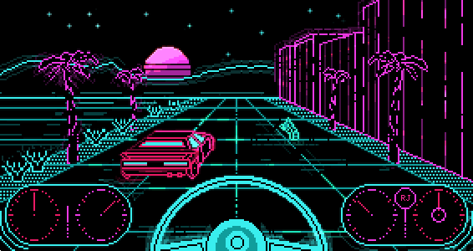

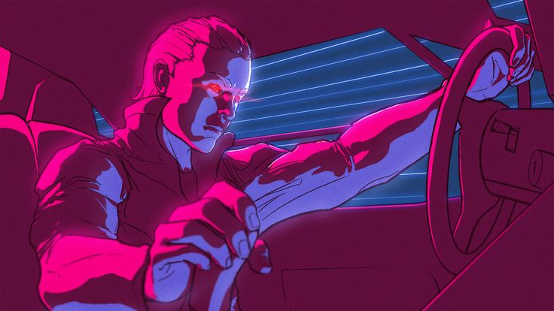

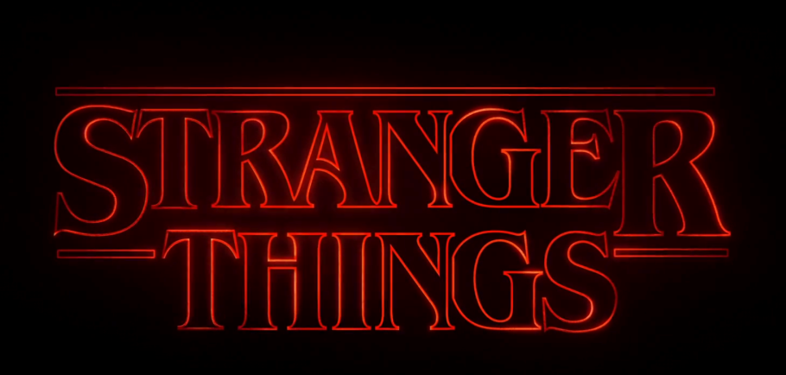

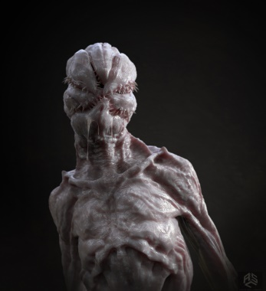Kleuren palet

Deze kleurencombinatie zit in de flipperkast, ik heb hiervoor gekozen want het logo van Stranger Things is zwart en rood dat zijn ook de basis kleuren in de flipperkast.